Bernard PELLIGAND
Vit et travaille à Lyon
"Je m'appelle Pelduglang, plasticien lyonnais de Lyon. Né pendant les restrictions, j'exécute des paveintavures.
J'ai rencontré Jojo à Freux (28) où je fis son portrait au pochoir d'époque. Je m'aperçus (trop tard) que son nez manquait mais Jojo était déjà parti et depuis je jaunis à l'idée de ce manque.
C'est à Freux que ces choses-là se sont passées alors que j'en saigne dans divers endroits plus bizarres les uns que les autres. Que faire? Dans un premier temps, envoyer en spray des ondes correctives et bienveillantes à la surface; ensuite, rester concentré sur son sujet malgré le bruit de fond. Après? Avoir confiance en l'Esprit Pélican!"

Ainsi se définit Bernard Pelligand, artiste multidisciplinaire qui joue des mots, des couleurs et des formes à partir de matériaux de récupération.

Entrer dans l’univers de Bernard Pelligand, c’est se donner le droit de sourire, d’être étonné, et même de rire. Qui sont ces êtres ubuesques qui nous regardent, nous interrogent, nous délivrent des messages ? Des personnages croisés au hasard de la vie, de l’imaginaire jubilatoire du peintre avec comme seul mode de communication, la dérision.
Dérision de ce monde actuel, réel ou fictif, Bernard Pelligand prend le parti pris de l’ironie douce, parfois amère mais toujours sincère dans son travail de plasticien. Des couleurs denses viennent inonder le support, pas un seul pan de la surface n’est épargné, à croire que le vide lui fait peur…peindre, peindre encore, repeindre sur ce qui a déjà été peint, et s’émerveiller du résultat : la maîtrise de l’équilibre artistique, la cohésion parfaite de l’univers créé. Le « less is more » devient ici le « more is more », la nécessité du plus pour parvenir au terme de sa recherche picturale. Un plus auquel il faut ajouter des mots, des photos, des collages, des phrases qu’il nous faut déchiffrer, et qui ajoutent encore du sens à l’univers si singulier des personnages.
Bernard Pelligand est un plasticien pour qui l’acte de créer est indissociable de sa vie. Peintre autodidacte et personnage singulier, sa peinture est son oxygène, son carburant, sa raison d’être. Dessins, photographies, peintures, maîtrise des couleurs, collages, volumes, écritures… Tout est bon pour se raconter et nous dire avec cet humour qui le caractérise toute la dérision et la vanité qui accompagnent nos chemins de vie. Son œuvre est forte et volubile, elle ne nous laisse jamais indifférent.

Série de 5 peintures originales couleurs
Représentation de l’univers prolifique et imaginaire de l’artiste, entre bande dessinée et art brut. Très singulier, son art est chargé d’émotions. Ironie douce, ses tableaux sont remplis de couleurs denses qui viennent inonder le support avec aucune trace de blanc.

Ecorché
Œuvre unique sur affiche (de récupération) technique mixte : pochoir acrylique et noir et blanc
Dessin sur papier de récupération (affiche) trouée, gondolée, salissures sur les marges.
118,5 x 79 cm
A GF PEL 07291

Temple de Miribel
Œuvre unique dessin sur papier emballage technique mixte : acrylique, fusain, encre, pochoir, collage
Dessin sur papier de récupération froissé, troué; Titre et signature au pochoir
69 x 98 cm
A GF PEL 07295

Pabo dans son atelier
Œuvre unique, dessin sur papier emballage technique mixte : acrylique, fusain, encre, pochoir, collage
Dessin sur papier de récupération froissé, troué ; signature, date et titre au pochoir
118,5 x 85 cm
A GF PEL 07292

Bestiasse [de collection privée]
Œuvre unique, dessin sur papier emballage technique mixte : acrylique, fusain, encre, pochoir, collage
Dessin sur papier de récupération froissé, troué ; signature, date et titre au pochoir
98 x 72 cm
A GF PEL 07293

Cannettes volantes (autoportrait)
Œuvre unique, dessin sur papier emballage technique mixte : acrylique, fusain, encre, pochoir, collage
Dessin sur papier de récupération froissé, troué ; signature au pochoir
64 x 95 cm
A GF PEL 07294

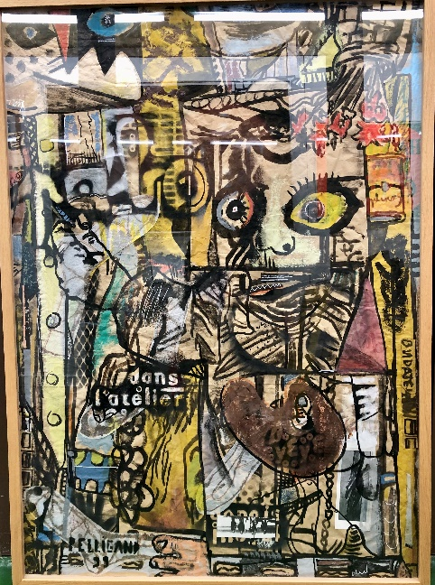

POUR ALLER PLUS LOIN
A la BmL
Site de l’artiste
Mohamed BOUROUISSA (1978)
Artiste plasticien, photographe et vidéaste
Enfant, il voulait être peintre et recopiait ses dessins animés préférés. C’est pourtant de la photographie qu’il fit plus tard son bastion. Né en 1978 à Blida en Algérie, Mohamed Bourouissa a grandi à Courbevoie dans les Hauts-de-Seine et vit aujourd’hui à Paris.
Disons que quand j'ai commencé à dessiner, c'était une manière aussi de pouvoir échanger, de pouvoir avoir une reconnaissance de l'autre au travers de l'autre. Je pense avoir très vite compris que l'école et le parcours, j'allais dire classique, m'intéressaient peu et que je me retrouvais pour le moment jusqu'à l'âge de 15-16 ans dans le dessin. C'était dément.
Aujourd'hui armé de son pentax, il observe les « marges » de la société et les pratiques collectives auxquelles il donne corps. Les émeutes dans les banlieues françaises en 2005 deviennent le lieu de Périphérique (2005-2008, sa première série très remarquée). Contre l’instant décisif, il favorise au contraire la mise en scène et n’hésite pas à hybrider les codes de la peinture d’Histoire avec un ton plus documentaire qu’il hérite de Jamel Shabazz. Photographe de la réalité sociale, il est aujourd’hui visible au sein de nombreuses expositions personnelles et collectives en France comme à l'étranger. A propos de sa première rencontre avec la photographie, il raconte ...
C'est vrai que dans la photographie, je trouvais qu'il y avait une forme d'immédiateté qui m'a tout de suite plu. On avait tout de suite le rapport à l'image, un impact direct avec l'image en faisant tirer cette photographie. Je crois que c'est plutôt la question de laisser une trace photographique et aussi une manière de laisser une trace. Je pense qu’aujourd'hui, c'est vachement dématérialisé. Mais on avait tous ces bacs de photos à la maison de famille où tout le monde avait imprimé avec des négatifs. Et j'ai passé beaucoup de temps quand j'étais petit à regarder ces bacs, à regarder toutes les images.
Eclectique, Bourouissa explore également le dessin, mais aussi la sculpture, la vidéo et le film. Dans la vidéo Temps mort en 2009, on découvre le résultat d’années d’échanges par téléphones portables avec deux détenus au sein d’un établissement pénitentiaire. Un an plus tard, c’est sur l’activité des vendeurs de cigarettes de contrebande que porte la vidéo Légende (2010) grâce à des caméra cachées qu’il leur a installées. Ses modèles ou interlocuteurs, qu’il met un point d’honneur à impliquer, sont au cœur de son processus créatif. En 2018, il est nommé pour le Prix Marcel Duchamp. Une première exposition institutionnelle lui est consacrée au Musée d'Art Moderne de la ville de Paris, intitulée Urban Riders. Elle s’articule autour du film Horse Day réalisé à Philadelphie où il détourne les codes du western autour de la figure du cow-boy noir.
J’essaie de tisser des réseaux, des connections, des possibilités. Je cherche à poser des questions, j'essaie de construire des idées, des systèmes de pensées organiques.
Colonisation, libéralisme, mass-médias, banlieues et précarité sont diverses problématiques qu’il met à l’épreuve de ses œuvres. Entre culture urbaine et théories post-coloniales, entre les portraits sociologiques d’Auguste Sander qu’il réactualise et le clip de Booba qu’il réalise, on découvre en creux un portrait saisissant de notre monde contemporain.
A l’été 2019, c’est au Monoprix d’Arles qu’il décide d’installer sa rétrospective « Libre-Echange », douze ans après sa première reconnaissance en tant que photographe dans le cadre de Voies Off de Arles. Plus que des images, ses photographies sont de véritables situations qui nous révèlent les tensions invisibles au cœur de nos quotidiens.
L’art politique je ne sais pas ce que c’est ni ce que ça veut dire. Je ne pourrais pas définir ça. Je fais de l’art en tout cas avec les outils et la matière que j’ai. La matière effectivement elle est politique, mais c’est de la matière et on en fait un objet d’art.
De quoi est fait l’imaginaire de l’artiste, d’où vient sa vocation, qu’elles sont ses inspirations et ses méthodes de travail, tentative d'approche du processus de création de Mohamed Bourouissa ...
France Culture Affaires culturelles par Arnaud Laporte, émission du 31/08/2020
Fabienne BALLANDRAS
Née en 1968
Vit et travaille à Lyon

Depuis plusieurs années, Fabienne Ballandras se concentre sur la photographie et le dessin. La fabrique du paysage, ses codes de représentation, ont toujours été au cœur de ses préoccupations (la cartographie par exemple, l’a longtemps fascinée). (…)

Face à la prolifération oppressante ou neutralisante des images, certains artistes ou critiques ont opté pour leur négation, voire pour un rejet plus radical du type iconoclaste. Fabienne Ballandras se situe plutôt du côté de ceux qui, pour mieux en contrer ou en démystifier les effets pervers, propose une stratégie d’affirmation de l’image en renchérissant sur cette production. C’est même en embrassant les canons d’un certain photojournalisme ou photoreportage (photographie scientifique ou géographique, photographie de guerre ou de catastrophe), ainsi que les stéréotypes qu’ils peuvent générer, que se construit, non sans ironie tout son travail qui, à l’égal de celui de Jeff Wall ou de Sophie Ristelhueber par exemple, assume tout le pouvoir de fascination, aussi morbide puisse-t-il être, qu’exercent sur nous les images d’affrontements sociaux, de conflits guerriers, de catastrophes naturelles et écologiques, de banquises craquelées, de voitures brûlées, d’architectures détruites… Le contenu manifeste de cette iconographie balaie les problèmes les plus récurrents de nos sociétés, ceux, tout du moins, qui retiennent l’attention des médias. (….)

Malgré son recours de plus en plus systématique à des images préexistantes (d’archives ou d’actualité), l’artiste se garde bien de se référer aux plus connues : aucune allusion, par exemple, à la destruction des Twin Towers de New York. Si certains peintres ou cinéastes expérimentaux ont pu exploiter des phénomènes optiques de persistance rétinienne, Ballandras se joue, elle, d’une mémoire collective modelée par un incessant bombardement d’images toujours plus sensationnelles. (…) Anne Giffon Selle
Du fric ou boum
5 photographies couleur, 2010, 65 x 50 cm, édition à 30 exemplaires

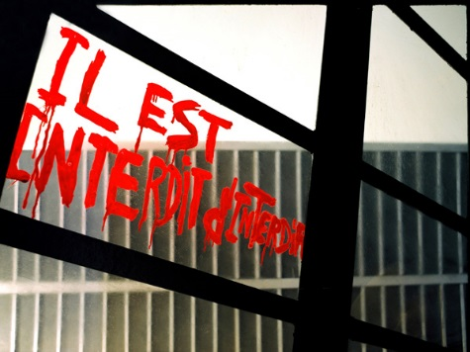

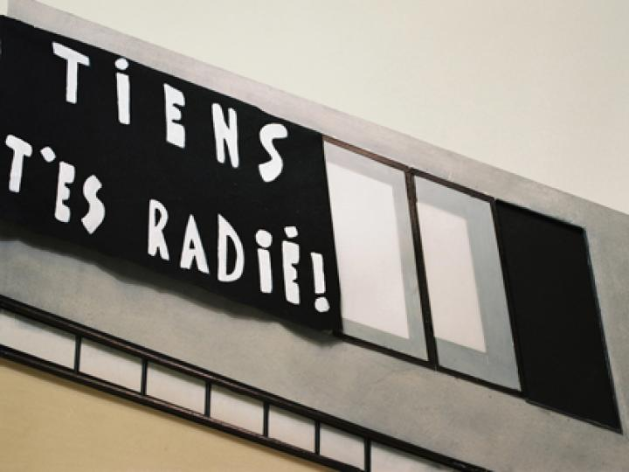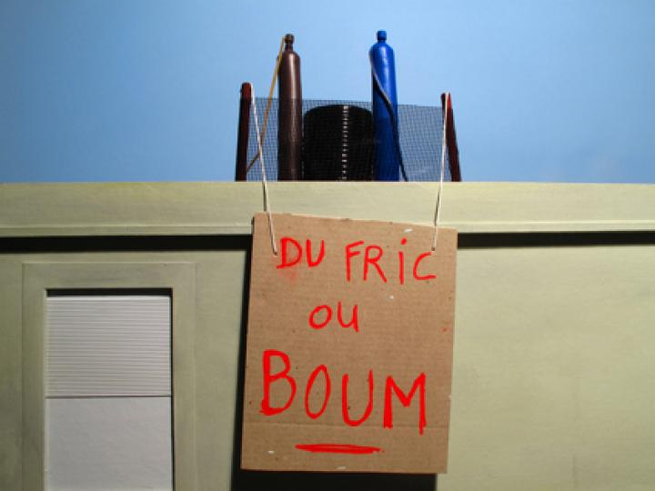
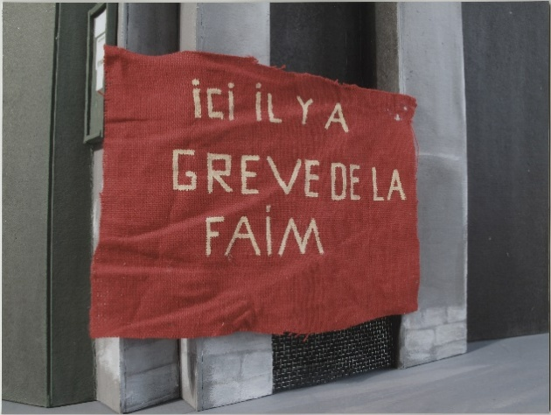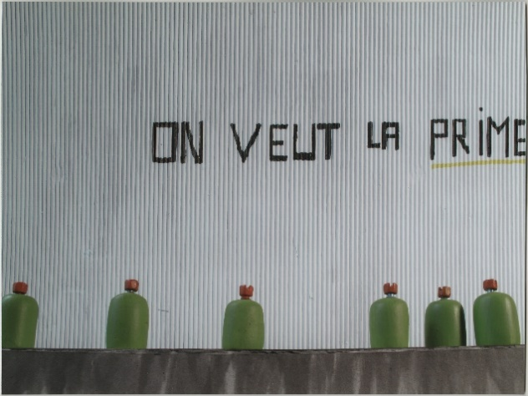
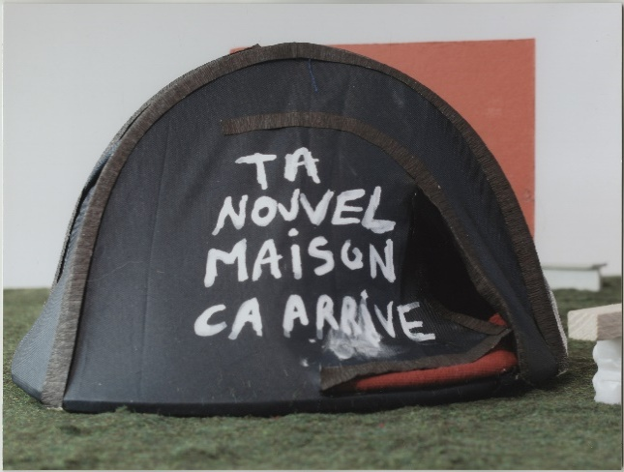

Du fric ou boum est un projet de remise en scène d’images de manifestations et de scènes de rue dans l’espace public par le biais de l’affichage. En échos à l’actualité sociale contemporaine, Du fric ou boum propose une relecture des images médiatiques en les déplaçant hors de leur contexte habituel.

Extraites de l’univers de l’information, elles sont reproduites sous forme de maquettes qui sont elles-mêmes photographiées. Elles figent ainsi les signes de la contestation sociale. Certaines s’attachent à l’action, au dynamisme de l’événement, même si, par leur cadrage, elles évacuent la foule et renvoient toute présence humaine dans le hors-champ. D’autres mettent en scène des lieux désertés où la présence de pancartes et de slogans laisse supposer une action passée, où la revendication oscillait entre humour et désespoir.

Ordinairement visibles en petit format dans les journaux, ces images deviennent ici le sujet d’une campagne d’affichage sauvage en milieu urbain…
Le projet d’affichage Du fric ou boum a été réalisé à Lyon en février 2010 grâce à l’aide à la création de la DRAC Rhône-Alpes.

Le poids du slogan

Un des plus évidents signes de ce "devenir image" et de cette scénarisation est le slogan, élément que l'on retrouve dans les images de la série Du fric ou boum.
C'est le processus de transfert du fait réel dans sa mise en scène qui est en jeu dans cette série. Dans le flux continu du visuel, pour qu'une image actualise un fait, elle doit le jouer, lui donner une forme qui influence sa lecture. L'image médiatique qui rend public le slogan entremêle langage et image dans un même espace.

Le slogan a un rôle bien défini dans une situation de conflit, il énonce la revendication, il exprime l'état d'esprit. Il peut être violent, drôle, désespéré... Mais extrait de son contexte, il a un pouvoir d'évocation qui dépasse sa fonction originelle. Il peut devenir un référent historique comme Il est interdit d'interdire, ou une phrase étrange, interprétable à souhait par le spectateur comme Tiens t'es radié.

Le slogan est une forme libre d'inscription d'un individu ou d'un groupe dans l'espace collectif. Plus qu'objet de transmission ou de médiation, il est désormais une médiatisation. Du fric ou boum explore surtout l'image de l'alerte comme dispositif grossier de communication, la scénarisation de la menace plutôt que la menace réelle. Dans cette logique, On veut la prime est la photographie la plus aboutie.

El Gringo, Ramon, Boca de fuma, Azul
Impression jet d'encre ultra chrome sur papier canson lustré contrecollée sur alu.
59,5 x 74,6 cm
2009

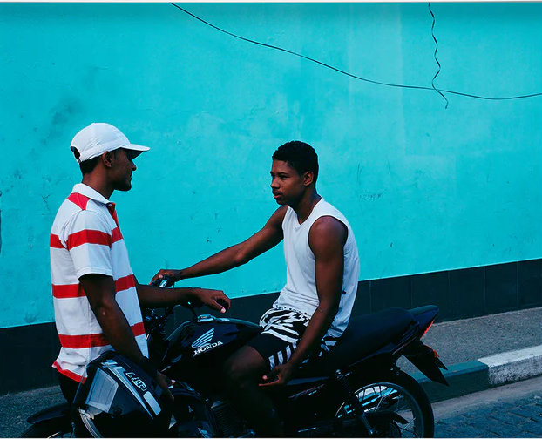
Azul

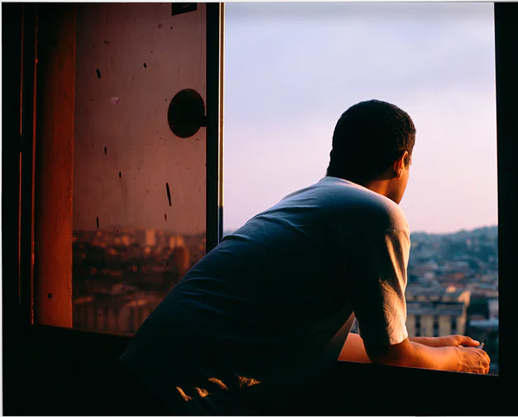
Ramon
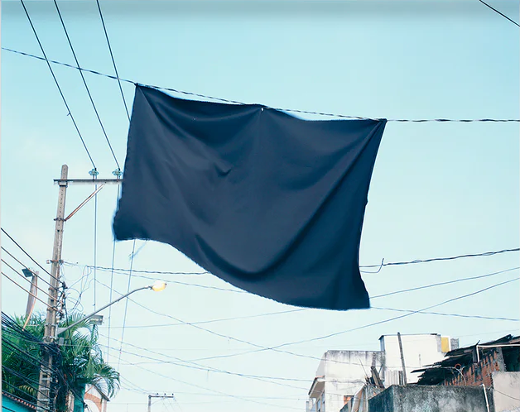
Boca de fuma

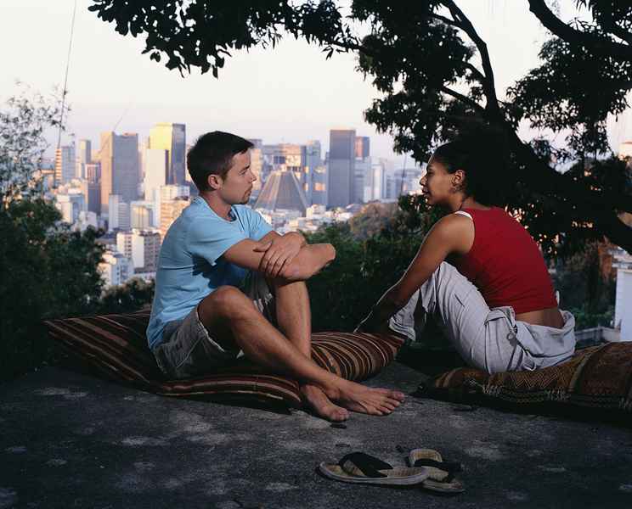
El Gringo
El gringo, réalisée lors d’une résidence de l’artiste au Brésil en 2008 met en scène un couple installé dans un écrin de verdure à l’écart d’une ville que l’on aperçoit à l’arrière-plan. La scène réunit les éléments qui confèrent aux grands tableaux classiques et à l’image cinématographique leur puissance visuelle: la composition, la lumière, le jeu des regards. Un instant ordinaire du quotidien qui accède par la photographie à un statut d’icône.
Voir dans l’influx –Focale

Deux séries Halles et Périphériques travaillaient les tensions entre réalité et stéréotypes sur les jeunes de banlieue, leurs rituels, leurs marqueurs d’identité. Libre-échange retrace une histoire d’échanges marchands et non-marchands. À revers de l’image et en utilisant ses différents registres (scènes rejouées, caméras cachées, images volées, images de téléphone), Mohamed Bourouissa donne à voir des fragments de la réalité en faisant émerger de nouveaux récits. Les relations économiques entre les êtres qui dessinent notre société sont au cœur de son travail : de l’échange à la valeur que l’on donne aux choses. La circulation de l’argent et des images est mise en tension dans cette exposition par son corollaire de contrôle et de limitation. Mohamed Bourouissa ne cesse de renouveler ses formes. Il construit une œuvre prolixe, complexe, parmi les plus appréciées sur la scène internationale.
Magali Jauffret pour l’exposition « Libre-Echange » au Monoprix d’Arles, Rencontres photographiques d’Arles, 2019

POUR ALLER PLUS LOIN
Site de l’artiste
Emission France Culture :
Mohamed Bourouissa : « Questionner le local ça ne veut pas dire ne pas avoir une vision sur le global », À QUOI PENSEZ-VOUS ? par Arnaud Laporte, Aïssatou N'Doye et Boris Pineau

Mohamed Bourouissa : « Dans Caravage, je retrouve une forme d'instantané », LES MASTERCLASSES par Caroline Broué

Livres et catalogues d’expo à la BmL
Photographies à l’artothèque

Lucy WATTS (1988)

Née à Chambery, Lucy Watts vit et travaille en Isère.

Formation
Diplômée des Beaux-Arts de Paris en 2011, Lucy Watts réalise des installations qui mêlent dessins, impressions, éditions et parfois vidéos.

Démarche
Lectrice curieuse et observatrice attentive, Lucy Watts transporte, dans ses œuvres, les aspects les plus paradoxaux de notre société. Avec ironie (et une pointe de cynisme), l’artiste met en lumière les contradictions modernes d’une culture de l’apparence et du superflu.

Dans ses œuvres sur papier ou dessinée à même les murs, elle utilise les mêmes codes de la communication de masse qu’elle tourne en ridicule. Elle privilégie ainsi les formats de l’affiche, ou du magazine, et les techniques de l’estampe pour produire (et reproduire) ses images. De même, son esthétique singulière emprunte le trait au dessin de presse, aux caricatures et parfois à la bande dessinée.

L’artiste propose souvent des œuvres qui mélangent texte et illustration et qu’elle construit autour de la variation d’un même thème : la publicité, les livres de développement personnel et réussite commerciale, la loterie, le marketing…

Lucy Watts est donc une habituée du travail en série, de la collecte et collection d’images sur un même sujet.

Texte réalisé pour l’exposition « Le pouvoir des fleurs » de Lucy Watts à La Hall, Centre d’art contemporain de Pont-en –Royans (13 mars au 29 mai 2021)

Lucy Watts a fondé la SFPHBIA (Society For Putting Humour Black Into Art) « Société pour la réintroduction de l’humour dans l’art ».

Who am I ?

Portfolio imprimé en lithographie – offset sur papier Rivoli 240 gr.
Sur les presses de l’Ecole Nationale Supérieure des Beaux-Arts de Paris
2011, 29,5 x 20,7 cm chaque œuvre

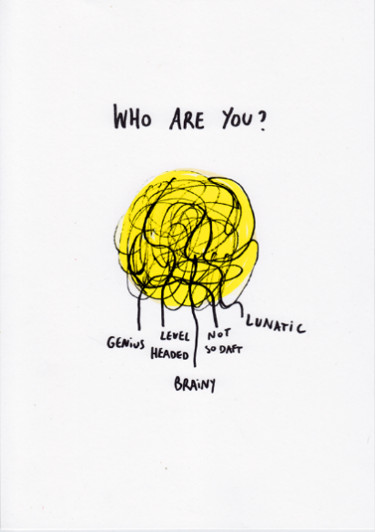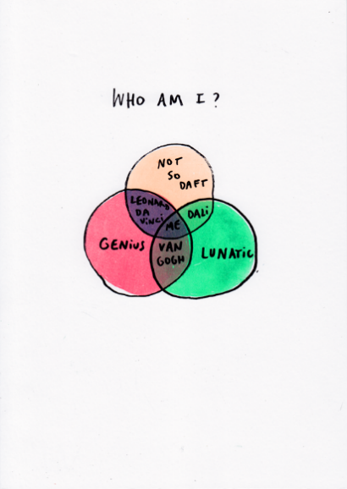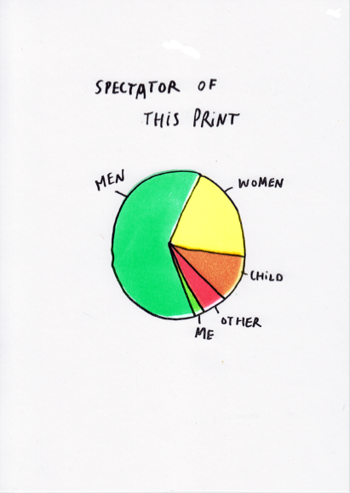

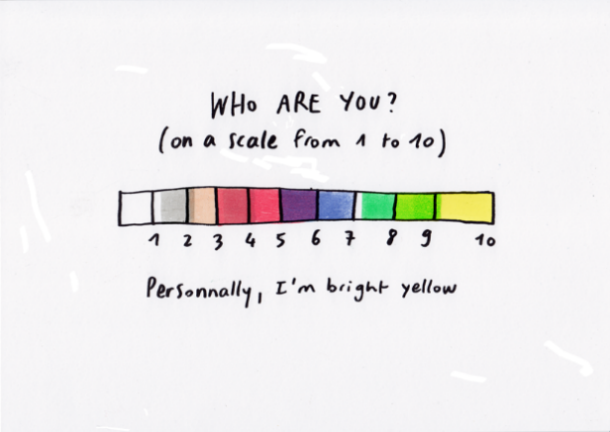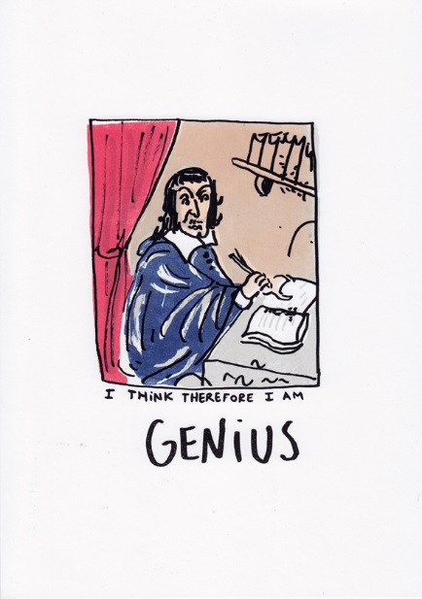
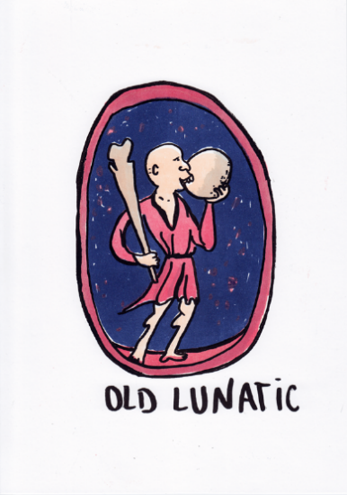

Cet ensemble a été réalisé grâce au partenariat de 4 institutions : Willem de Kooning Academie de Rotteerdam, La galerie Atelier Herenplaats, l’Ecole Nationale Supérieure des Beaux-Arts de Paris et The Art Institue of Boston.

POUR ALLER PLUS LOIN

Livres d’artiste
Œuvres de l’artothèque
Site de l’artiste
Documents d’artistes

